Dr. Miru György: Újkori magyar történelem II. (BTTR262OMA); Újkori magyar történelem 1867–1918 (BTTR262BA)
Csütörtök 8–10; XII

Tematika:
1. Az 1848-as alkotmányos fordulat, és hatása a társadalom szervezetére
2. A kiegyezéshez vezető utak
3. A kiegyezés
4. A közös intézmények és működésük
5. A hazai politikai berendezkedés kialakítása (pártok, kormányok, parlamentarizmus, közigazgatás)
6. Tisza Kálmán miniszterelnöksége
7–8. Gazdasági kiegyezés, gazdaságpolitika és a gazdasági növekedés eredményei a dualista korszakban
9. Az Osztrák–Magyar Monarchia külpolitikája a 19. században
10. Belpolitika a századfordulón
11. Politikai válság, koalíciós kormányzás és a munkapárti kormányok
12. Külpolitika a világháborút megelőző időszakban
13–14. Társadalompolitika és a polgárosodási folyamat (nagyszerkezet, regionalitás, szociális viszonyok)

Irodalom:
Források:
1. 1867. évi törvénycikkek in: Márkus Dezső szerk. Magyar törvénytár. 1836–1868. évi törvénycikkek. Budapest, 1896. 325–355.
2. Mérei Gyula – Pölöskei Ferenc szerk. Magyarországi pártprogramok 1867–1919. Budapest, 2003.
3. Pajkossy Gábor szerk. Magyarország története a 19. századba. Szöveggyűjtemény Budapest, 2003.
Tankönyvek, kézikönyvek, összefoglalások:
1. Veliky János szerk. Polgárosodás és szabadság (Magyarország a XIX. században) Budapest, 1999.
2. Gergely András szerk. Magyarország története a 19. században. Budapest, Osiris, 2003.
3. Fónagy Zoltán: Modernizáció és polgárosodás 1849–1914. Debrecen, 2001.
4. Kozári Monika: A dualista rendszer (1867–1918) Budapest, 2005.
5. Boros Zsuzsanna – Szabó Dániel: Parlamentarizmus Magyarországon (1867–1944) Budapest, 1999. 9–150.
6. Gyáni Gábor – Kövér György: Magyarország társadalomtörténete a reformkortól a második világháborúig. Budapest, 1998. 13–165.
A felkészülést segítő könyvek, összefoglalások:
1. Kósa László szerk. Magyar művelődéstörténet. Budapest, 2000. 359–397.
2. Takáts József: Modern magyar politikai eszmetörténet. Bp. 2007. 62–102.
3. Kövér György: Iparosodás agrárországban. Magyarország gazdaságtörténete 1848–1914. Budapest, 1982.
4. Gunst Péter szerk. A magyar agrártársadalom a jobbágyság felszabadításától napjainkig. Budapest, 1998. 163–207.
5. Péter László: Az Elbától keletre. Tanulmányok a magyar és kelet-európai történelemből. Budapest, 1998. 187–218., 219–263., 264–274.
6. Gerő András: Az elsöprő kisebbség. Népképviselet a Monarchia Magyarországán. Budapest, 1988.
7. Stipta István: Törekvések a vármegyék polgári átalakítására. Budapest, 1995.
8. Somogyi Éva: Kormányzati rendszer a dualista Habsburg Monarchiában. (A közös minisztertanács, 1867–1906) Budapest, 1996.

Kollokviumi tételek:
1. A schmerlingi-provizórium jellemzői (1861–1865)
2. A kiegyezési tárgyalások (húsvéti cikk, májusi levelek, bizottsági tervezetek) (1865–1867)
3. Az 1867. évi 12. törvény és az alkotmány módosítása
4. A közösség jellemzői, a közös intézmények
5. Belpolitika a kiegyezés után (kormányzati lépések, választások, pártok, fúzió, parlamentarizmus)
6. Tisza Kálmán kormányzása
7. Wekerle Sándor politikai karrierje és az egyházpolitikai reformok (1892–1895)
8. Belpolitika a századfordulón
9. Társadalmi feszültségek a századfordulón (agrárkérdés, nemzetiségek, munkások)
10. Tisza István első kormánya (1903–1905) és az 1905–1906. évi politikai válság
11. A koalíciós kormányzás
12. A munkapárti kormányok
13. A gazdasági modernizáció előfeltételei (gazdaságpolitika, bankrendszer, infrastruktúra)
14. Az agrárszektor fejlődése a dualizmus korában
15. Iparosodás és a forgalmi szektor fejlődése a dualizmus korában
16. Népesedés, migráció és a lakosság területi, lakóhelyi eloszlása a dualizmus időszakában
17. A parasztság helyzete és rétegződése a dualizmus idején
18. Az ipari munkásság és vállalkozók a dualizmus idején
19. „Középosztály”, polgárság és értelmiség a dualizmus korában
20. A társadalom felekezeti és etnikai tagolódása a dualizmus korában
21. A Monarchia külpolitikája a 19. században (1867–1897)
22. A Monarchia külpolitikája a 20. században (1897–1914)
23. A Monarchia az első világháborúban (hadüzenet, katonai célkitűzések és az első háborús év hadműveletei)
24. A frontok 1916–1917-ben
25. A Monarchia katonai veresége és összeomlása (1917–1918)

Debrecen, 2020. szeptember 10.

Miru György
egyetemi docens

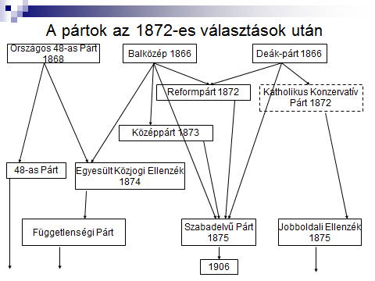

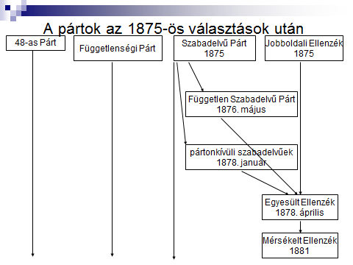

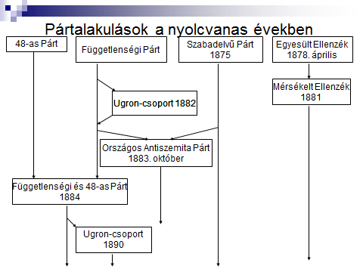

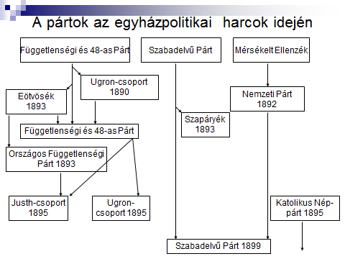

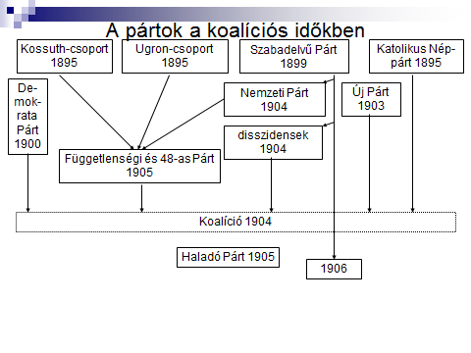

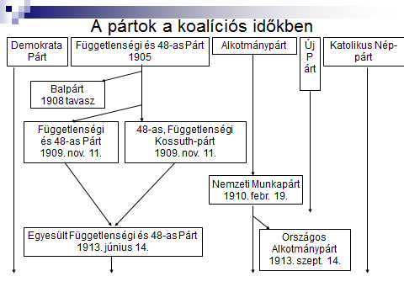

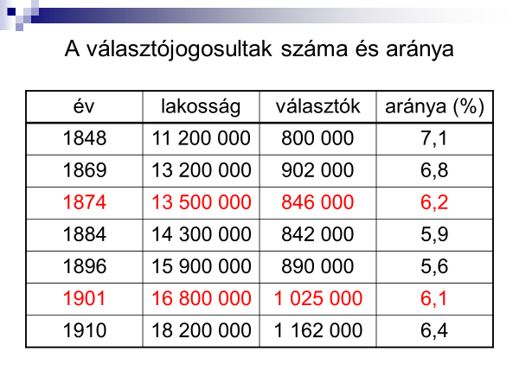

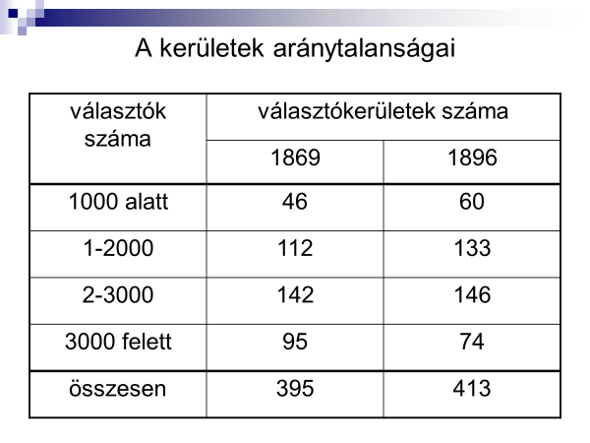

1. Magyarország népessége (Horvát-Szlavónországgal együtt)

év | népesség  (millió fő) | növekedés  (%) | évi átlagos  népszaporodás  (‰) | népsűrűség  (fő/km²)
1851 | 11,55 (13,2) | 100 (100) | 7-8 | 40
1869 | 13,66 (15,8) | 118 (120) | 8,3
1881 | 13,83 (15,78) | 120 (120) | 1,2
1891 | 15,26 (17,49) | 132 (133) | 10,9
1900 | 16,84 (19,25) | 146 (146) | 9,8 | 59
1910 | 18,26 (20,89) | 158 (158) | 8,0 | 64

2. A foglalkozási szerkezet változása a dualizmus korában

foglalkozási csoport | 1869  % | 1910  %
mezőgazdaság | 75-80 | 62,4
ipar, bányászat |  | 18,2 (16)
kereskedelem, hitel |  | 3,7
közlekedés |  | 3,2
ipar-forgalom együtt | 12 | 25,1 (24)
értelmiség, tisztviselő, katona | (0,89+) | (1,7+) 4,2
napszámos |  | 2,5
házicseléd |  | 2,2
egyéb, ismeretlen |  | 3,6

3. Az 1895-ös üzemstatisztika

a gazdaság mérete | részesedése a gazdaságokból (%) | részesedése az összterületből (%) | részesedés az állatállományból (%)
nagygazdaság > 1000 k. h. | 0,16 | 32,29
középgazdaság 100–1000 k. h. | 0,83 | 15,37
együtt | 0,99 | 47,66 | 24
kisgazdaság 5–100 k. h. | 45,44 | 46,5 | 60
törpegazdaság < 5 k. h. | 53,57 | 5,8 | 17

4. A birtokosok megoszlása

birtokkategória | önálló birtokosok (%)
 | 1900 (népszámlálás) | 1904 (választójogi tervezet, 20 év felettiek) | 1910 (népszámlálás)
nagybirtokos > 1000 k. h. | 0,14 | 0,7 | 0,9
középbirtokos 100–1000 k. h. | 0,89
kisbirtokos 5–100 k. h. | 51,29 | 55,46 | 57,7
kisbirtokos-napszámos < 5 k. h. | 47,68 | 43,84 | 37,7

